INDICAÇÃO Nº 1314/2021

Assunto: Solicita ao Sr. Prefeito Municipal que determine, à Secretaria de Obras e Serviços Públicos, em caráter de urgência, o nivelamento de estrada de terra municipal e o cascalhamento, no bairro Tapera Grande, à esquerda da entrada do Sítio Santo Antônio, localizado na Estrada Leopoldino Bortolossi.

Senhor Presidente,

INDICO ao Sr. Prefeito Municipal, nos termos do Regimento Interno desta Casa de Leis, que determine à Secretaria de Obras e Serviços Públicos, em caráter de urgência, que proceda o nivelamento de estrada de terra municipal e o cascalhamento, no bairro Tapera Grande, à esquerda da entrada do Sítio Santo Antônio, localizado na Estrada Leopoldino Bortolossi, CEP 13256-830.
A presente Indicação visa atender solicitação de moradores daquelas proximidades, que têm sofrido com a deterioração da estrada de terra ali existente, bem como as estradas de servidão, decorrentes, principalmente, pelas chuvas fortes já ocorridas, dificultando a circulação de veículos e o escoamento, afetando negativamente os moradores e empreendimentos no local, que correm risco de sérios acidentes devido à erosão. Motivos estes apresentados que tornam necessárias ações urgentes da Administração Pública e sua execução no menor tempo possível.

SALA DAS SESSÕES, 25 de agosto de 2021.

CARLOS EDUARDO DE OLIVEIRA FRANCO
Vereador – Cidadania

Imagens do Local

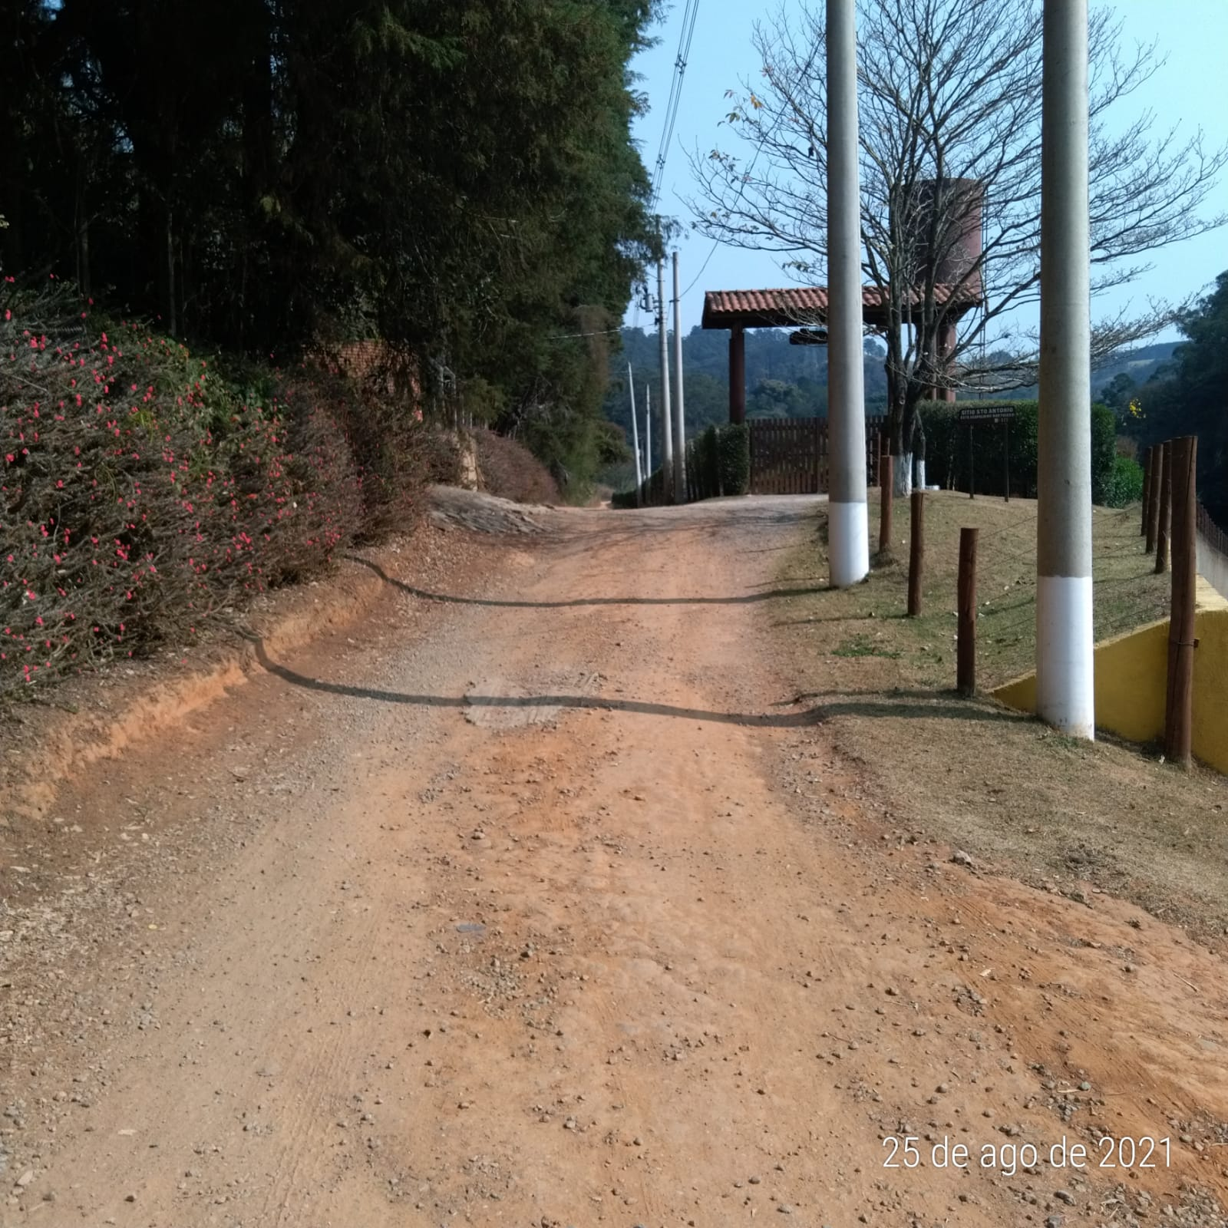 | 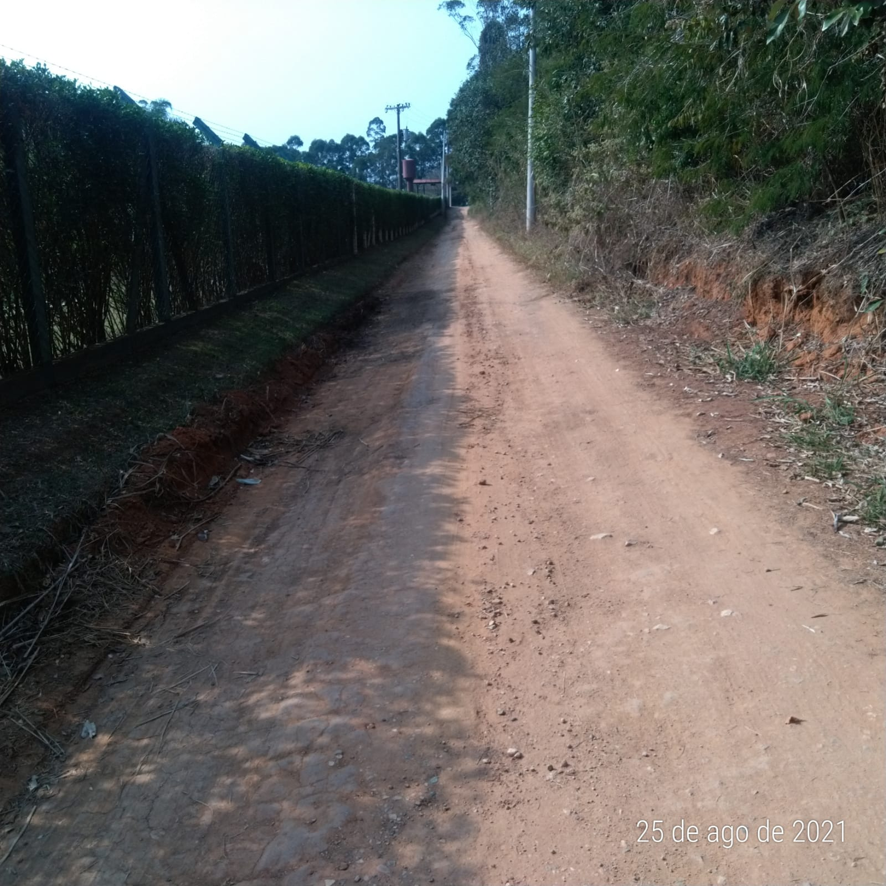
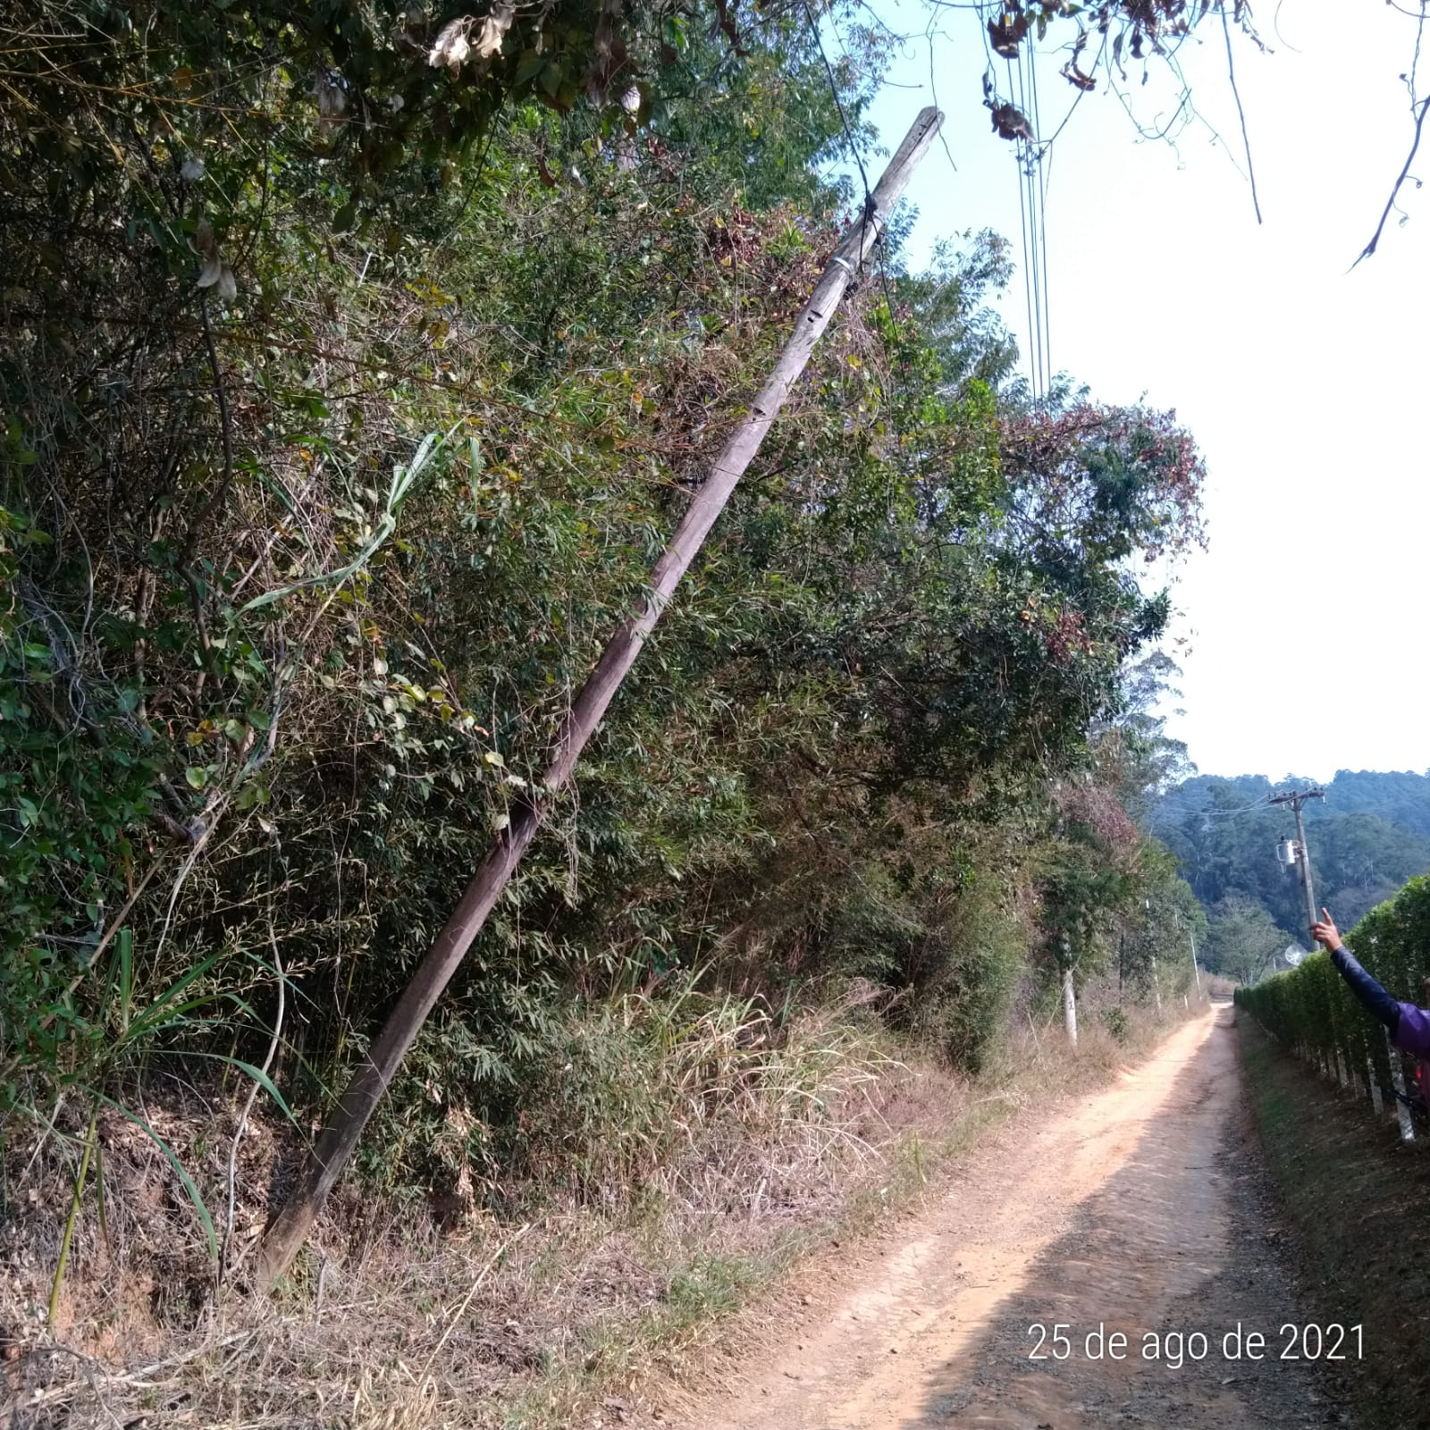 | 